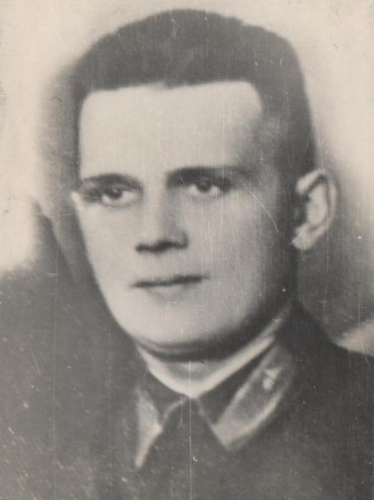
МБОУ Андреевская СОШ № 30
Александровский муниципальный район Владимирская область

Номинация: «Методическая разработка урока в условиях школы»

«Технологическая карта урока»

«Никто не забыт, ничто не забыто»
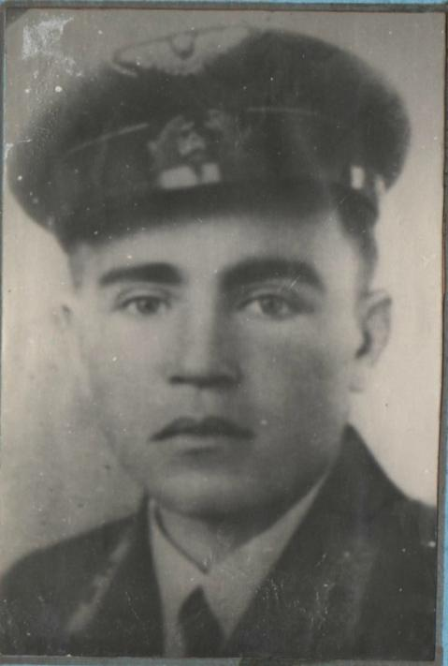
Учитель истории и английского языка
Маликова Татьяна Михайловна
(стаж работы 7 лет)

г.Александров
2025

Пояснительная записка

В истории России есть события, возрастающая временная отдаленность которых не нарушает духовной близости к ним тех, кто живет сегодня. Среди них – Великая Отечественная война. Есть боль участника, и есть боль соотечественника. Человеку, чьё Отечество перенесло то, что выпало на долю нашей страны, нет нужды заимствовать эту боль, потому что она принадлежит всем и передается из поколения в поколение, равно как и гордость за одержанную победу. Война…Какое маленькое слово! А сколько крови, боли, слез связано с этим словом! Не хочется и думать об этом. Но мы не в праве забывать те дни, когда Родину шли защищать все: от мала до велика. Вот уже 78 лет страну озаряет свет победы в Великой Отечественной войне. А боль утрат не проходит, она живет и будет жить в наших сердцах, потому что время не имеет власти над величием былого. А мы будем помнить и с бережным благоговением произносить имена героев великой войны.
Урок разработан по системно-деятельностному подходу, где сделан акцент на развитие личности учащегося. На первый план выступает умение школьников находить недостающую информацию, проявлять инициативу в принятии решений, прогнозировать ситуацию, находить способы решения задач. Урок содержит элементы инновационных технологий и работу с интерактивными приложениями. Также урок элементы групповой и индивидуальной работы. В ходе урока учащимся предлагаются разнообразные задания в формате ОГЭ, функциональной грамотности и задания на систематизацию знаний, самопроверку. В ходе урока используются такие методы как: исследовательский, проблемный и объяснительно-иллюстративный.

ФИО разработчика | Маликова Татьяна Михайловна
Место работы | Муниципальное бюджетное общеобразовательное учреждение Андреевская средняя общеобразовательная школа № 30

2. ОБЩАЯ ИНФОРМАЦИЯ ПО УРОКУ
Класс (укажите класс, к которому относится урок): | 10 класс
Место урока (по тематическому планированию ПРП) | Данная тема изучается в 10 классе в разделе «Великая Отечественная война.1941-1945гг..» На раздел в тематическом планировании отводится 14 часов. Материалы урока могут быть представлены в теме «Наш край 1941-1945гг, на него отводится 1 час.
Тема урока | Никто не забыт, ничто не забыто
Уровень изучения (укажите один или оба уровня изучения (базовый, углубленный), на которые рассчитан урок): | базовый
Тип урока (укажите тип урока): | - урок обобщения и систематизации знаний
Планируемые результаты (по ПРП):
Личностные
умение уважать мнение одноклассника, умение видеть свои достоинства и недостатки, умение оценивать свои способности
Метапредметные
выделять и сохранять учебные задачи, принимать учебную задачу для самостоятельного выполнения, учитывать ориентиры, выделенные учителем в учебном материале. Планировать свои действия в соответствии с поставленной задачей, осознавать качество и уровень усвоения материала.
Предметные
умение характеризовать исторические события, оценивать их роль в ходе войны и в жизни людей, объяснять, почему важно хранить память
Ключевые слова:
Подвиг, отвага, гордость, честь, самопожертвование
Краткое описание:
Данная технологическая карта урока может быть использована практикующими учителями истории, молодыми специалистами, которые ориентированы на формирование УУД, обеспечивающих компетенцию «научить учиться», которые нацелены на всестороннее развитие учащихся, вовлечение их в активную учебно-познавательную деятельность. Для урока использовался учебник История России. Учебник для 10 класса. Мединский В.Р., Торкунов А. В( М.: Просвещение, 2023. - 495 с.). Параграф 20., ультракороткофокусный проектор, ноутбук, интерактивная доска, раздаточный материал (отрывки из воспоминаний очевидцев), рабочие листы с заданиями.

3. БЛОЧНО-МОДУЛЬНОЕ ОПИСАНИЕ УРОКА

БЛОК 1. Вхождение в тему урока и создание условий для осознанного восприятия нового материала
Этап 1.1. Мотивирование на учебную деятельность
Постановка проблемного вопроса:
«Об этом, товарищ,
Не вспомнить нельзя.
В одной эскадрильи
Служили друзья.
И было на службе
И в сердце у них
Огромное небо
Одно на двоих!» Роберт Рождественский
Этап 1.2. Актуализация опорных знаний
Учащиеся просматривают небольшой фрагмент видео «Подвиг Николая Францевича Гастелло». Николай Францевич Гастелло - советский военный лётчик с немецкими корнями. В 1941 году совершил «огненный таран» - направил горящую машину на механизированную колонну врага. Был посмертно награждён званием Герой Советского Союза. Учитель на интерактивной доске открывает фотографию братской могилы, которая находится в д.Мячково, Александровского района, Владимирской области. Таблички с именами на надгробии выполнены в виде самолётов, на обелиске стрела устремляется ввысь.
1.Как вы думаете, кем были люди, похороненные в этой могиле?
2.При каких обстоятельствах они похоронены в д.Мячково?
3.Кто хранит память по сей день?
Этап 1.3. Целеполагание
Назовите цель (стратегия успеха): ты узнаешь, ты научишься
Пройдя этап актуализации знаний – ставим цель урока. Изучить историю подвига лётчиков, разбившихся близ д.Мячково, определить как сохраняется память о них в наши дни. Если ты проведёшь работу по анализу исторического события, то научишься применять эти умения к любому историческому явлению.
БЛОК 2. Освоение нового материала
Этап 2.1. Осуществление учебных действий по освоению нового материала
И надо бы прыгать –
Не вышел полет!..
Но рухнет на город пустой самолет!
Пройдет, не оставив живого следа,
И тысячи жизней прервутся тогда!
Мелькают кварталы,
И прыгать нельзя…
«Дотянем до леса!» -
Решили друзья.
«Подальше от города смерть унесем.
Пускай мы погибнем, но город спасем!
Стрела самолета
Рванулась с небес,
И вздрогнул от взрыва березовый лес!.. Роберт Рождественский
Групповая работа: Обучающиеся делятся на 2 группы: 1-я группа изучает воспоминания учительницы Мячковской школы - Афанасьевой Анастасии Алексеевны. 2-я группа изучает воспоминания Ратнова Владимира Ивановича, коренного жителя деревни.(Приложение 1)
Этап 2.2. Проверка первичного усвоения
Важным этапом первичного усвоения знаний - правильная формулировка понятий. Что такое подвиг? Обучающиеся формулируют понятие «Подвиг» на основе анализа воспоминаний очевидцев. Подвиг - действие, совершенное в трудных, опасных условиях.
Наряду с определением понятия подвиг учитель предлагает обучающимся вспомнить известных людей, которые совершили действия, находясь в трудных и опасных условиях.
Обучающимся предлагается выполнить задание на интерактивной доске в онлайн-приложении Learning Apps, вспомнить пройденный материал и соединить участников ВОВ и их подвиги. (Приложение 2)
БЛОК 3. Применение изученного материала
Этап 3.1. Применение знаний, в том числе в новых ситуациях
После обсуждения и полной систематизации данных о произошедшем событии, обучающимся предлагается заполнить рабочий лист. Рабочие листы обучающиеся заполняют каждый индивидуально.(Приложение 3)
Этап 3.2. Выполнение заданий в формате ГИА (ОГЭ, ЕГЭ)
Подберите соответствующие учебные задания
Задание в формате ОГЭ: Прочитайте отрывок из воспоминаний авиаконструктора и укажите фамилию, пропущенную в тексте.
«Именно в первые дни войны стало легендарным имя лётчика___________. 26 июня, он возвращаясь после выполнения боевого задания , попал под обстрел немецкого самолёта. Пробит бензобак, возник пожар. Командир и его экипаж были обречены. Но они отплатили врагу, обрушив свой горящий самолёт на скопление немецких автомашин и цистерн с бензином».
1.А.И.Покрышкин
2.В.В.Талалихин
3.И.Н.Кожедуб
4.Н.Ф.Гастелло
Ответ: Николай Гастелло «огненный таран».
Этап 3.4. Развитие функциональной грамотности
Подберите соответствующие учебные задания
Решите учебную задачу.
Война затронула не только крупные города такие как Москва, Санкт-Петербург, Волгоград, но и проникла в регионы. Во Владимирской области, Александровского района, Андреевского сельского поселения, расположена деревня Мячково, она не большая, местных жителей там практически не осталось, но деревня Мячково хранит свою историю. В далёком 1942 году военный самолёт Пе-3бис потерпел крушение близ деревни. Катастрофа унесла жизнь двум молодым лётчикам, выполнявшим боевое задание. Примечательно то, что лётчики увели горящий самолёт от деревни, лишив жизни себя, но сохранив жизнь жителям деревни.
Подумай и ответь на следующие вопросы:
1.Какие чувства у вас вызывает подвиг погибших лётчиков?
2.Подумай как можно отдать дань уважения лётчикам, которые спасли жизни жителям деревни?
3.Укажите основные сражения той войны, о которой говорится в задании.
4.Подумайте сколько жителей Владимирской области ушло на войну. Есть ли среди них Герои Советского Союза.
Ответы обучающихся:
1.Обучающиеся испытывают гордость за подвиг, также чувствуют грусть и сожаление, что жизни оборвались так рано.
2.Взять шефство над братской могилой, убираться и ремонтировать, возлагать цветы, отдавать дань памяти.
3.Битва за Москву, Сталинградская битва, Курская битва, битва за Днепр.
4.Более 20 тысяч жителей Владимирской области отправились на войну. Да, среди них есть Герои Советского Союза, например в Александрове на Комсомольской площади около вечного огня есть стенд с нашими земляками, Героями Советского Союза, такими как Молёв Александр или Алексей Чулков.
Этап 3.5. Систематизация знаний и умений
Подберите учебные задания на выявление связи изученной на уроке темы с освоенным ранее материалом/другими предметами
Изучение исторических событий. Дайте определение понятиям:
1.План «Барбаросса»
2.План «Тайфун»
3.»Цитадель»
4.Ленд-лиз
5.Маршал
Ответы учащихся:
1.План военной операции по захвату европейской части СССР
2.Стратегическая операция немецких войск, предусматривавшая наступление и захват Москвы.
3.Кодовое название плана гитлеровских войск по окружению советских войск под Курском.
4.Госпрограмма помощи США своим союзникам во Второй Мировой войне
5.Воинское звание высшего генеральского состава в армиях ряда государств.
БЛОК 4. Проверка приобретенных знаний, умений и навыков
Этап 4.1. Диагностика/самодиагностика
Укажите формы организации и поддержки самостоятельной учебной деятельности ученика, критерии оценивания
Диагностика учащегося проводится в виде теста по систематизации знаний:
1.Близ какой деревни разбился самолёт с лётчиками?
А)Новосёлка Б)Мячково В)Бакино
Критерии оценивания:
5 правильных ответов – «5»
4 правильных ответа – «4»
3 правильных ответа – «3»
2 правильных ответа – «2»

2.Кем была очевидец Афанасьева Анастасия Алексеевна?
А) учителем Б) врачом В) дояркой
3. В виде чего изображены таблички на обелиске?
А) самолёт Б) машина В) танк
4.В каком году разбился самолёт?
А)1942 Б)1944 В)1945
5. Куда направлялись погибшие лётчики?
А)Берлин Б) Ковров В) Киржач
БЛОК 5. Подведение итогов, домашнее задание
Этап 5.1. Итоги урока. Рефлексия
Подведём итог того, что мы узнали на уроке:
Ответим на вопросы, которые были представлены в начале урока на доске:
1.Люди, которые лежат в братской могиле, близ деревни Мячково были военными лётчиками.
2.Военный самолёт разбился и чуть не рухнул на деревню
3.По сей день память хранят обучающиеся МБОУ Андреевской СОШ № 30, педагоги и местные жители деревни Мячково.
В рефлексии используется приём «Комплимент». Учащиеся оценивают вклад друг друга в урок и благодарят друг друга и учителя за проведенный урок. Такой вариант окончания урока даёт возможность удовлетворения потребности в признании личностной значимости каждого.
Ученик: «благодарю свою группу за оперативную и интересную работу»
Ученик: благодарю учителя за информативный урок, активную деятельность и современность
Учитель: благодарю всех учащихся за самоотдачу и интерес к теме.
Этап 5.2. Домашнее задание
Введите рекомендации по домашнему заданию.
Домашнее задание – первым этапом домашнего задания будет регистрация на платформе Движения Первых(тем, кто уже зарегистрирован и участвует в этом движении) присоединиться к проекту Хранители истории, выполнять задания и подгружать их в личный кабинет. Таким образом учитель и обучающиеся сделают шаг к официальному шефству над братской могилой лётчиков. Вторым элементом домашнего задания будет работа с официальным архивом ВОВ https://pamyat-naroda.ru/ , совместно с родителями, бабушками и дедушками попробуйте отыскать родственников, которые участвовали в Великой Отечественной войне.

Приложение 1

Воспоминание № 1
Пришлось обратиться к первой учительнице Афанасьевой Анастасии Алексеевне. В то время она была еще девчонкой (ей было 8 лет), но она хорошо помнит события этого дня. Вот что рассказала она: «Мы с ребятами гуляли на улице, было жарко, солнечно. Вдруг среди ясного неба раздался гром, да такой силы, что даже земля содрогнулась. Люди думали, что сейчас немцы нас будут бомбить. Началась паника. Но потом сказали, что это взорвался самолет. Мы побежали посмотреть. Произошло это, за мячковской рощей, которую в народе называют почему-то Сафатово (происхождение этого названия она не знает). Это была страшная картина, до сих пор она стоит перед глазами. В середине огромной поляны, куда мы бегали за ягодами, пылал самолет, горела трава, кусты…Но самое жуткое – это останки человеческих тел. Взрывной волной их разбросало на деревья…Жители села собрали все, что осталось от летчиков, и захоронили в братской могиле на местном кладбище» Анастасия Алексеевна рассказала, что после того, как пожар потушили, они еще не раз прибегали на это место. Правда, близко подходить боялись, знали, что летчики перевозили боеприпасы с Ковровского оружейного завода. Приезжали саперы, крупные фрагменты самолета увезли. А на месте взрыва осталась огромная воронка, выжженная земля и детали самолета (по рассказам очевидцев фрагменты крыла).
Позднее приехали военные, привезли мемориальную доску, на которой было написано, что погибшие летчики – это Калинин Николай Петрович и Володченков Иван Михайлович.

Воспоминание № 2
Сохранились воспоминания Ратнова Владимира Ивановича, записанные его дочерью Ратновой (в замужестве Маликовой ) Ольгой Владимировной: «Я в этот момент находился в поле (были какие-то полевые работы). Вдруг видим, что над селом летит самолет, а из-под крыла валит черный дым и вырывается пламя. Неожиданно самолет пошел на снижение, мы очень испугались, а вдруг упадет на село. Но, видимо, самоотверженные летчики не могли допустить, чтобы машина, груженная снарядами, рухнула на жителей. Они тянули до последнего, стараясь увести машину за село, поэтому и не выпрыгнули с парашютом. Ценой своей жизни летчики спасли детей, стариков, женщин небольшого российского села».

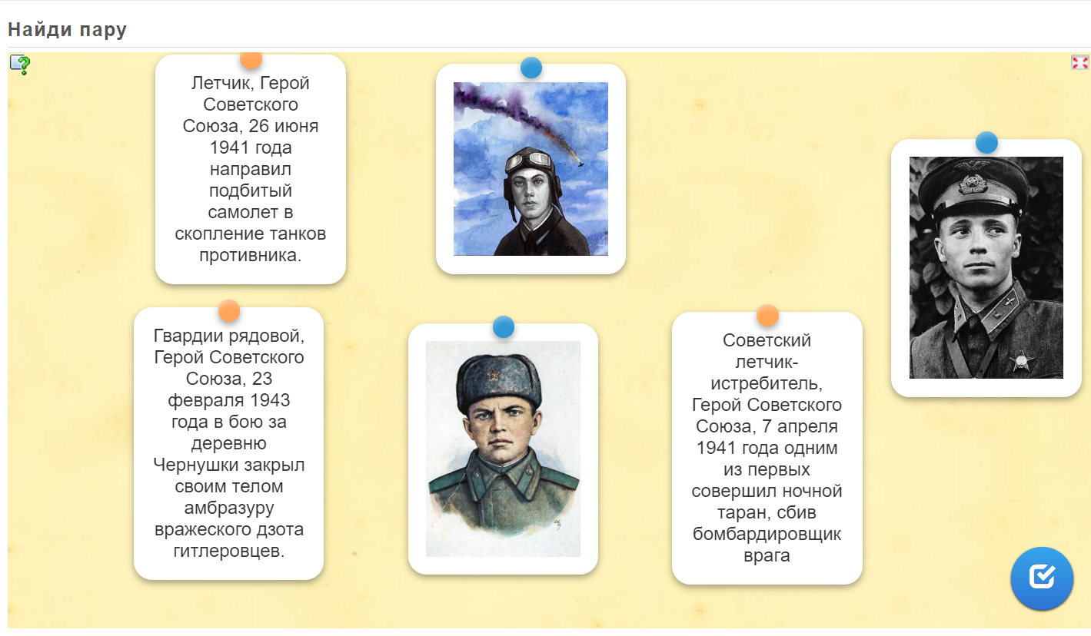
Приложение 2

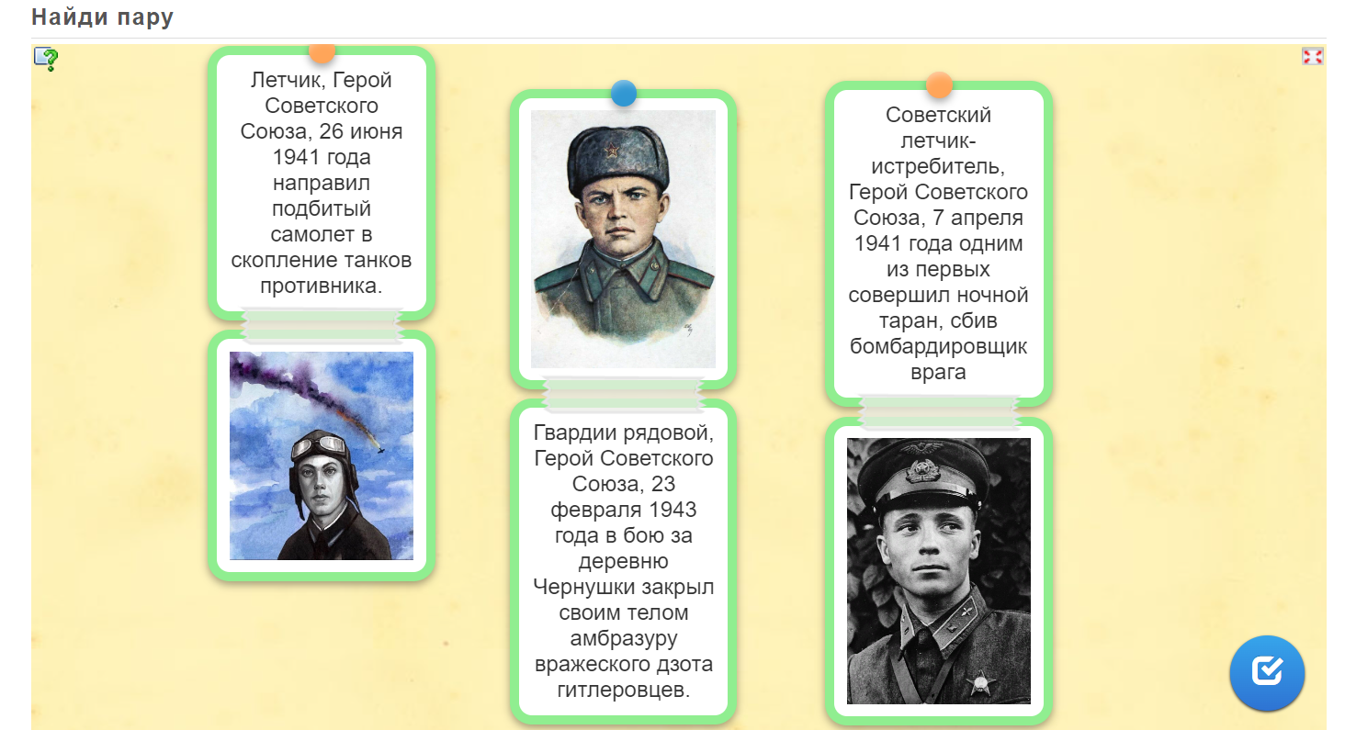

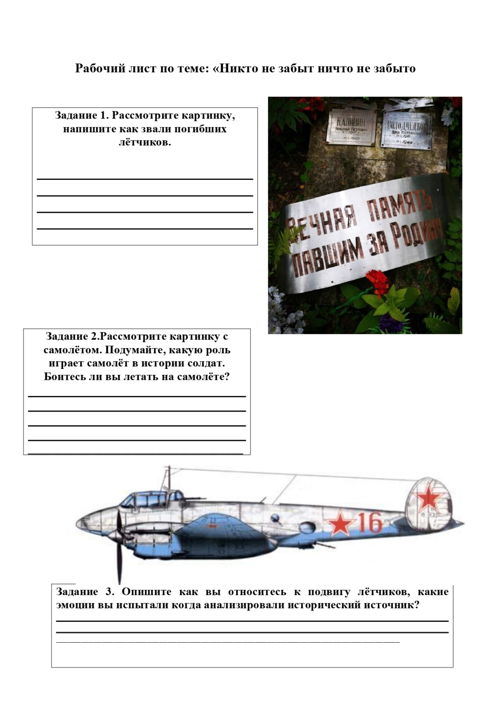
Приложение 3


